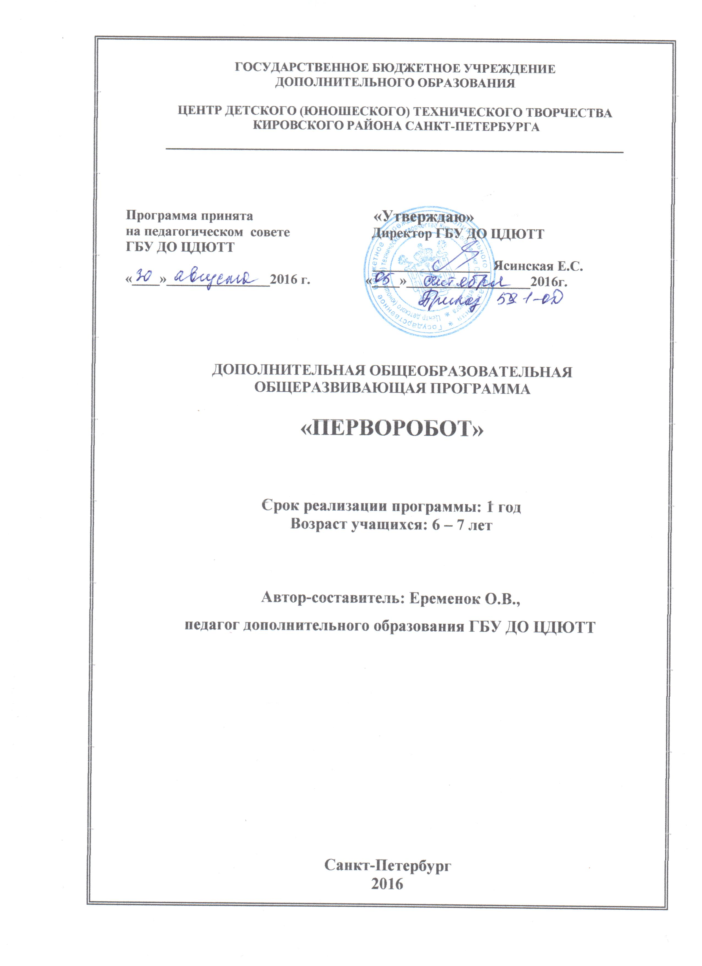

Пояснительная записка
Образовательная программа «Перворобот» дает возможность реализовать учащимся свои потребности в техническом моделировании и творчестве.
Направленность программы – техническая.
Отличительные особенности программы
Отличительной особенностью данного курса является очень низкий возраст вхождения в изучение робототехнических элементов.
Актуальность, педагогическая целесообразность
В последние годы заметно изменился возраст вхождения в изучение робототехники. Когда, на рубеже веков, компания Лего разработала обучающий робототехнический конструктор для детей 9-10 лет, казалось что это эксперимент для очень продвинутых школьников, поскольку считалось, что элементы робототехники доступны только для старшеклассников и студентов. Однако за последние годы уровень вхождения в программирование и робототехнику значительно снизился, вплоть до детсадовского возраста (wedo 2.0). Это в свою очередь выявило новые проблемы.
Программирование, а тем более робототехническое конструирование требует не только некоторых математических знаний, но и определенного уровня абстрактного мышления, которое в принципе не развито у учащихся младшего школьного и дошкольного возраста. Попытки слишком раннего обучения алгоритмизации мышления, в большинстве случаев, не только не приведут к развитому абстрактному мышлению, но сильно деформируют творческую составляющую личности ребенка, что обязательно скажется на обучении в будущем. Однако, если ребенок заинтересовался робототехникой и этот интерес не будет реализован под предлогом «надо немного подрасти», то интерес со временем может пропасть и более не вернутся.
Таким образом, возникает проблема - интерес может нивелироваться если с одной стороны не реализовать его на практике, но он может нивелироваться и в том случае, если реализация интереса будет непосильна и сложна для ребенка. Причем во втором случае может возникнуть своеобразный «иммунитет» против изучения робототехники на многие годы.
Для решения этой проблемы и создан настоящий курс. Он содержит элементы и занятия близкие к игровым. Но при этом благодаря постепенно увеличивающейся сложности задания, игровые элементы заменяются учебными.
Актуальность и целесообразность настоящей ОП подтверждена тем, что в последнее время заметен интерес родителей дошкольников и учащихся первых классов к записи своих детей на робототехнические курсы.
Цель и задачи образовательной программы
Цель ОП — создание условий для развития творческого и технического мышления учащихся посредством занятий техническим моделированием в области робототехники.
Задачи ОП
Обучающие:
- обучать основам конструирования объектов;
- обучать основам творческого моделирования.
.Воспитательные:
-формировать начальные навыки рационального мышления;
- формировать чувство ответственности за принимаемые решения;
- развивать коммуникативные навыки и умение работать в команде;
- воспитывать убеждённость в преимуществах общечеловеческих ценностей через участие в учебно-воспитательных мероприятиях ЦДЮТТ, района, города.
Развивающие:
- развивать элементы умственной деятельности (анализ, синтез, обобщение и т.д.);
- развивать память, внимание;
- развивать умение ставить цели и разрабатывать пути их достижения;
- формировать творческий подход к решению задач;
- воспитывать в учащихся способность к самообразованию.
Возраст детей, участвующих в реализации ОП
Возраст детей, участвующих в реализации ОП - 6-7 лет. Программа не рассчитана для детей более старшего возраста, так как, начиная со второго класса школы, данная программа будет чисто игровой и не будет иметь элементов развития и обучения.
Условия приема: особых условий для приема детей на ОП нет, так как курс в целом даже не требует умения читать.
Сроки реализации ОП
Программа рассчитана на реализацию в течение одного года, всего 72 часа.
Режим и формы занятий.
Режим занятий – два раза в неделю по 1 академическому часу.
Основными формами занятий по данной программе являются практические занятия, а также творческие занятия в мини-командах.
Ожидаемые результаты ОП
Ожидается, что по окончании обучения обучающийся:
Будет знать и понимать:
- название деталей конструктора лего;
- применение основных конструкторских элементов технических моделей;
- требования охраны труда, гигиены, эргономики и ресурсосбережения при работе со средствами информатизации.
Будет уметь:
- читать и понимать схемы собирания технических моделей;
- модифицировать готовые технические модели под конкретные цели;
- разрабатывать и самостоятельно собирать конкретные технические модели;
- придумывать, планировать, разрабатывать и защищать собственные творческие модели;
- рационально мыслить;
- эффективно работать в команде.
Будет:
- проявлять творческий подход к решению задач;
- проявлять ответственность за результаты своей работы;
- доброжелательным членом коллектива.
Формы подведения итогов реализации ОП
Выпускная работа проводится в виде зашиты творческого проекта, созданного в мини-команде или индивидуально.

Учебно- воспитательная работа
Учебно-воспитательная работа осуществляется на занятиях путем рассказов. В ненавязчивой форме напоминаются правила поведения. Кроме того, учащиеся принимают участие в учебно-массовых мероприятиях по культурно-просветительской тематике в рамках ЦДЮТТ, района и города.

Учебно-тематический план
№ | Темы | Количество часов
№ | Темы | Теория | Практика | Всего
I. | Тема 1. Введение. | 1 | 1 | 2
II. | Тема 2. Знакомство с конструктором Lego | 1 | 3 | 4
III. | Тема 3. Работа с конструктором Lego (без элементов робототехники) | 1 | 7 | 8
IV. | Тема 4. Работа с конструктором Wedo (по готовым схемам). | 4 | 10 | 14
V. | Тема 5. Работа с конструктором Wedo (творческие проекты). | 1 | 19 | 20
VI. | Тема 6. Работа с конструктором «Физика роботов» | 1 | 9 | 10
VII. | Тема 7. Творческий проект | 1 | 9 | 10
IX. | Учебно-массовые мероприятия | 0 | 4 | 4
 | Всего | 18 | 55 | 72

Содержание образовательной программы

Тема 1. Введение
Правила поведения в компьютерном классе.
Охрана труда при работе на ПК, противопожарная безопасность, действия при пожаре.
Правила включения и выключения компьютера.
Знакомство с членами группы.
Практическая работа:
- выполнение тестовых заданий

Тема 2. Знакомство с конструктором Lego
История фирмы Lego.
Классификация и название деталей конструктора Lego.
Практическая работа:
- создание модели по описанию;
- свободное творческое моделирование из ограниченного числа деталей

Тема 3. Текстовый редактор.
Конструирование моделей Lego по готовым схемам сборки.
Конструирование моделей Lego по фотографиям или рисункам без готовых схем сборки.
Поиск в интернете интересных моделей и их сборка в мини-командах.
Практическая работа:
- Работа со схемами сборки;
- Творческая работа в мини-командах

Тема 4. Работа с конструктором Wedo (по готовым схемам)
Знакомство с робототехникой. Понятие робот. Отличие робототехнических моделей от обычных.
Знакомство с конструктором. Изучение назначения датчиков.
Знакомство с компьютером. Работа с готовыми программами для wedo.
Работа с готовыми схемами сборки.
Планирование изменений и модификация готовых моделей.
Практическая работа:
- открытие и запуск программы для wedo;
- сбор моделей по готовым инструкциям;
- модифицирование готовых моделей

Тема 5. Работа с конструктором Wedo (творческие проекты)
Поиск в Интернет интересных робототехнических конструкций.
Разработка модели найденной робототехнической конструкции.
Сборка робототехнической конструкции.
Практическая работа:
- разработка и сборка конструкции по данным, найденным в интернете самостоятельно;
- работа в мини-команде, разработка и сборка конструкции по данным, найденным другой командой.

Тема 6. Работа с конструктором «Физика роботов»
Знакомство с конструктором.
Разработка моделей по готовым схемам.
Модифицирование моделей. Совмещение деталей разных конструкторов.
Практическая работа:
- Сборка моделей по готовым схемам;
- Модифицирование готовых моделей.
- Сборка моделей по текстовому заданию.

Тема 7. Творческий проект
Изучение этапов работы над творческим проектом.
Формирование мини-команд. Мозговой штурм Разработка модели, выбор из предложенных вариантов.
Распределение ролей в мини-команде.
Работа над проектом.
Подготовка и защита творческого проекта.
Практическая работа:
- придумывание робототехнических конструкций;
- работа над проектом;
- защита проекта.

Учебно-массовые мероприятия
Учебно-массовые мероприятия Центра, а также районные конкурсы по робототехнической тематике.

Методическое обеспечение образовательной программы

№  п/п | Тема | Форма  занятий | Формы организации учебно-воспитательного процесса.  Методы и приёмы | Дидактический  материал | Материально-техническое  оснащение | Формы подведения итогов
1 | Тема № 1. Введение | Комбинированное занятие | Фронтальная.  Перцептивные, гностические, логические, производные,.  Рассказ, беседа, инструктаж, тестирование, демонстрация практических приемов работы. | Инструкция по охране труда, иллюстрации | Компьютеры с инструкциями, листы для опроса | Опрос в ходе беседы, выполнение тестовых заданий.
2 | Тема № 2. Знакомство с конструктором Lego | Комбинированное занятие | Фронтальная, индивидуальная  Перцептивные, гностические, логические, демонстрация инструкций, практическая работа, самостоятельная работа, творческая работа, элемент соревнования. | Инструкции для сборки, листы для эскизов. | Наборы Lego Wedo, компьютеры с программой Scratch, файлы с инструкциями | Самостоятельная работа
3 | Тема 3. Работа с конструктором Lego (без элементов робототехники) | Комбинированное занятие | Фронтальная, индивидуальная в рамках фронтальной, индивидуальная, групповая.  Перцептивные, гностические, логические, творческая работа, элемент соревнования. | Фотографии проектов, без инструкций | Наборы Lego Wedo, компьютеры с программой Scratch | Самостоятельная творческая работа, обсуждение, защита проекта
4 | Тема 4. Работа с конструктором Wedo (по готовым схемам). | Комбинированное занятие. | Фронтальная, индивидуальная в рамках фронтальной, индивидуальная, групповая.  Перцептивные, гностические, логические, творческая работа, элемент соревнования. | Печатные инструкции | Наборы Lego Wedo, компьютеры с программой Scratch, файлы с инструкциями | Самостоятельная творческая работа, обсуждение, защита проекта
5 | Тема 5. Работа с конструктором Wedo (творческие проекты) | Комбинированное занятие. | Фронтальная, индивидуальная в рамках фронтальной, индивидуальная, групповая.  Перцептивные, гностические, логические, производные, управленческие. Рассказ, практическая работа, самостоятельная работа, творческая работа. | Печатные инструкции, бумага для эскизов | Наборы Lego Wedo, компьютеры с программой Scratch, файлы с инструкциями | Самостоятельная творческая работа, обсуждение, защита проекта
6 | Тема 6. Работа с конструктором «Физика роботов» | Комбинированное занятие. | Фронтальная, индивидуальная в рамках фронтальной, индивидуальная, групповая.  Перцептивные, гностические, логические, производные, управленческие | Печатные инструкции, бумага для эскизов | Наборы «Физика роботов», комплекты аккумуляторов, файлы с инструкциями | Самостоятельная творческая работа, обсуждение, защита проекта
7 | Тема 7. Творческий проект | Комбинированное занятие | Групповая.  Перцептивные, гностические, логические, производные, управленческие. Практическая работа, творческая работа, элемент соревнования | Специальная литература (см. список литературы), иллюстрации, фотографии, карточки с индивидуальными заданиями, журналы и газеты, аутентичный материал. | Наборы «Физика роботов», «Wedo», дополнительные наборы деталей | Защита проекта.

Список литературы

1. Индустрия развлечений. Книга для учителей и сборник проектов
2. Конструирование и робототехника в начальной школе на базе LEGO Education WeDo - http://legoacademy.ru/
3. Методика преподавания темы «Программирование в среде Scratch» учащимся начальной школы http://pandia.ru/
4. Образовательная робототехника Lego WeDo. Сборник методических рекомендаций и практикумов. – М., ДКМ Пресс, 254 с.
5. Храпова Ю.Е. Lego WeDo в исследовательской деятельности. - http://nsportal.ru/
6. Mindstorms for schools. Educations division

